Nomogramme 2
In der letzten Lernumgebung habt ihr Nomogramme kennengelernt und erfahren, was sie für eine Funktion darstellen. In dieser Lernumgebung werden Verkettungen von Funktionen untersucht und ihr werdet herausfinden, dass Nomogramme ein gutes Modell sind, um über Verkettungen von Funktionen nachzudenken.

Aktivität 1: Nomogramm Puzzle
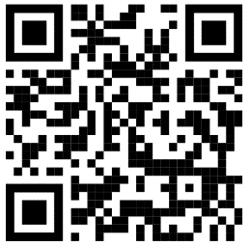
Nutze ein Tablet oder Smartphone und scanne den QR-Code oder gebe den Link ein. https://www.geogebra.org/m/rvwuwxtk
Beantworte die folgenden Fragen:
- Versuche, das Rätsel zu lösen, indem du die farbigen Punkte mit den Puzzleteilen verbindest. Wenn du der Herausforderung gewachsen bist, wähle die schwierige Version.
- Wir können uns die Puzzleteile als kleine Nomogramme vorstellen. Erkläre unter diesem Gesichtspunkt, wie die Eingabewerte und die Ausgabewerte zusammenhängen, wenn wir die Puzzleteile in eine Linie bringen.

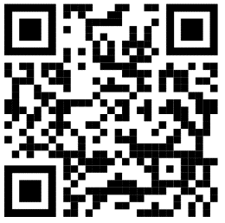
Aktivität 2: Verkettung von Funktionen
Nutze ein Tablet oder Smartphone und scanne den QR-Code oder gebe den Link ein. https://www.geogebra.org/m/bwevydjh
- Finde die lineare Funktion g so, dass g(f) die gegebene Funktion ist. Überprüfe deine Antwort mit Hilfe des Nomogramms.
- Erkläre, wie das Nomogramm dir zeigt, ob deine Lösung richtig ist.

